დანართი N1
UAS კლასი C0 იდენტიფიკაციის ეტიკეტი

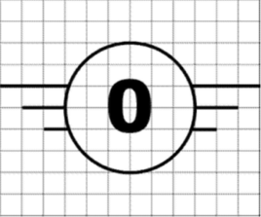

დანართი N2
UAS კლასი C1 იდენტიფიკაციის ეტიკეტი

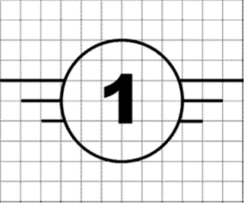

დანართი N3
UAS კლასი C2 იდენტიფიკაციის ეტიკეტი

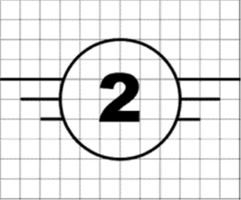

დანართი N4
UAS კლასი C3 იდენტიფიკაციის ეტიკეტი

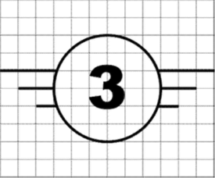

დანართი N5
UAS კლასი C4 იდენტიფიკაციის ეტიკეტი

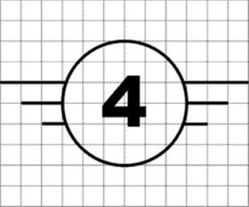

დანართი N6
UAS კლასი C5 იდენტიფიკაციის ეტიკეტი

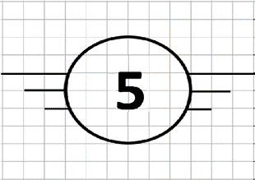

დანართი N7
UAS კლასი C6 იდენტიფიკაციის ეტიკეტი

